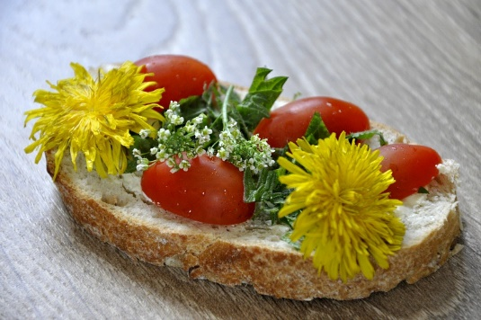
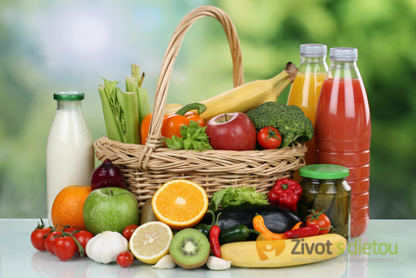
JÍDELNÍ LÍSTEK

17. dubna – 21. dubna 2023

- 2. října 2015

23 . 5 . července - 9 . července 2010

. června 2010

. října - 16. října 2009
PONDĚLÍ | Rohlík, medové máslo, hruška, mléko, čaj | 1a7 | Frankfurtská, smažený platýz, bramborová kaše, míchaný kompot, ovocná šťáva, voda | 1a9647312 | Chléb, pomazánka z červené řepy, paprika, čaj | 1a67
ÚTERÝ | Chléb obalovaný ve vajíčku, kedluben, mléko, čaj | 1a637 | Zeleninová s jáhly, zapečené těstoviny s uzeným masem, červená řepa s jablky, voda | 93712 | Grahamový rohlík, banán, čaj | 1a1b
STŘEDA | Bílá veka, smetanový sýr, rajče, mléko, čaj | 1a7 | Hovězí vývar s rýží a hráškem, vepřová kýta na smetaně, houskový knedlík, sirup, voda | 9731a 12 | Chléb, sardinková pomazánka, salátová okurka, čaj | 1a647
ČTVRTEK | Vánočka, hrozny, kakao, čaj | 1a78b 12 | Hrachová s opečenou houskou, vepřové maso na zázvoru, bramborové špalíčky, minerálka, voda | 1a3712 | Slunečnicový chléb, tvarohová pomazánka s kukuřicí, pomeranč, čaj | 1a1b67
PÁTEK | Chléb, rama, vařené vejce, mrkev, mléko, čaj | 1a637 | Koprová s vejci a bramborem, kynuté knedlíky s meruňkami a perníkem, džus Bonno, voda | 1a7312 | Rohlík, plátkový sýr, jablko, čaj | 1a7
Jídlo je určeno k okamžité spotřebě Změna jídelníčku vyhrazena

